**O que e controle de versão?**

Gerenciar as versões de qualquer arquivo

funcionalidade

* histórico
* frentes de trabalho

* Ramos (branches)
* rastreabilidade

Tipos

Centralizado

contem todo o histórico

descentralizado

toda máquina possui uma cópia do repositório

não depende de uma máquina

GIT BACTH

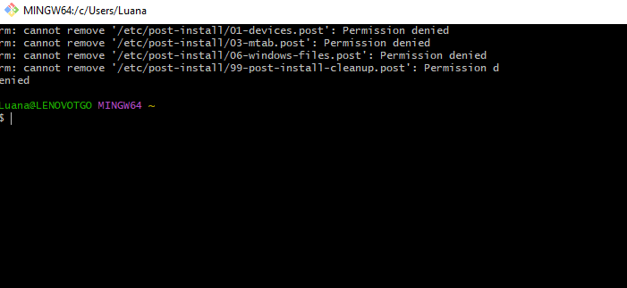

Atribuindo o usuario e email para identificação do admin

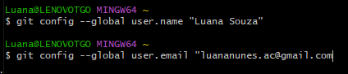

ls - lista as pasta

cd - entra no caminho do diretorio

Inicializando o repositorio na pasta criada com o nome GIT, **MASTER (mandatório)**  
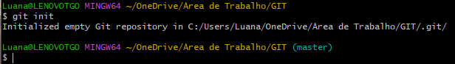

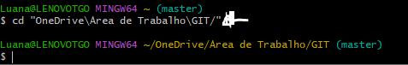

git status - traz o histórico das alterações feitas na na branch

“untracked files” significa que o arquivo não esta rastreado, ou seja qualquer alteração feita no arquivo não será mostrado

git add

git add --all ou -A ou .

O log abaixo mostra o arquivo pronto para ser salvo (commit)

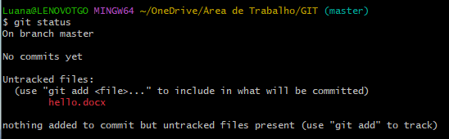

comando linux

exclui o repositório por completo

rm -fr .git/

deixar de rastrear o arquivo

git rm –cached hello.docx

comentario e salvar

git commit -m “mensagem”

verificar as modificações feitas

git diff – cached

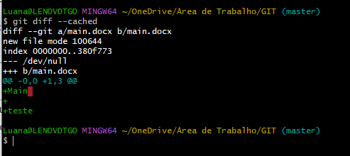

HEAD - indica o commit mais recente

git log –oneline

git log 1

git log –stat

git log –shortstat

alterando o texto do comentario

git commit –amend -m “texto”

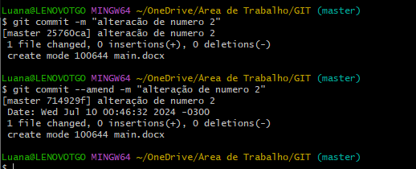

comando para adicionar + um arquivo com o mesmo commit feito anteriormente

git commit –amend –no-edit

configuração do Visual Studio pelo GIT

git config --global core.editor "code --wait"

verificar o arquivo antigo, lista de commits

 git checkout 714929f

git checkout master

desfazer o commit feito,

git checkout main.docx

apaga o arquivo não rastreado pelo git

git clear -f

para remover um arquivo já adicionado no git

git rm –cached nome do arquivo

remove o arquivo da area de preparação se nao tiver nenhum commit ou se tiver

git rm –cached nome do arquivo

apaga o arquivo se tiver pelo menos 1 commit

gir restore –staged nome do arquivo

ignorar o arquivo

touch .gitignore

dentro do arquivo criado escrever a extensão *.extensão a ser ignorada e #config.txt

*iginora tudo

clonando repositorio

cd gitclone/

Git hub - centralizador do Git (repositorio)